Учебное заведение ____________________________________
Группа ____________________

Система заказов ресторана
Тёплый стол
Индивидуальный отчёт
Практическая работа 1
Разработка веб приложения с REST API

Исполнитель: Карпенко Артемий Романович
Роль в команде: Фронтенд разработчик
Преподаватель ________________________________________
2026

Задачи и результаты роли
Исполнитель: Карпенко Артемий Романович. Роль: фронтенд разработчик. Индивидуальный отчёт относится к общему проекту системы заказов ресторана «Тёплый стол». Материалы ниже выделяют зону ответственности роли и показывают её связь с работой остальных участников.
В зоне ответственности фронтенд разработчика находятся макеты, адаптивная вёрстка, формы, состояния экранов и связь с API. Реализованы меню, поиск, категории, вход, регистрация, корзина, личные заказы и управление рестораном. Выбран HTML/CSS/JavaScript без сборщика.

Взаимодействие с командой
Аналитик определяет доступные действия и сообщения, бэкенд предоставляет JSON и коды ошибок. Тимлиду передаются снимки экранов и результат проверок. Права проверяются сервером, а интерфейс отражает их в навигации.

Материалы для демонстрации
frontend/index.html; frontend/style.css; frontend/app.js; frontend/config.js; docs/screen-*.png.

Контроль результата
Программная часть проверена автоматическими и браузерными сценариями. Реальные пользовательские отзывы пока не собраны. Перед сдачей участник изучает свою часть, повторяет демонстрацию и дополняет организационные сведения на титульном листе. Написание ФИО приведено по данным команды.

4 Создание макетов интерфейса
Визуальная концепция использует светлый фон, тёмно-зелёный основной текст и тёплый акцент. Структура главного экрана состоит из навигации, краткого описания ресторана, поиска, категорий и карточек блюд. Макет реализован средствами HTML и CSS и совпадает с рабочим интерфейсом.
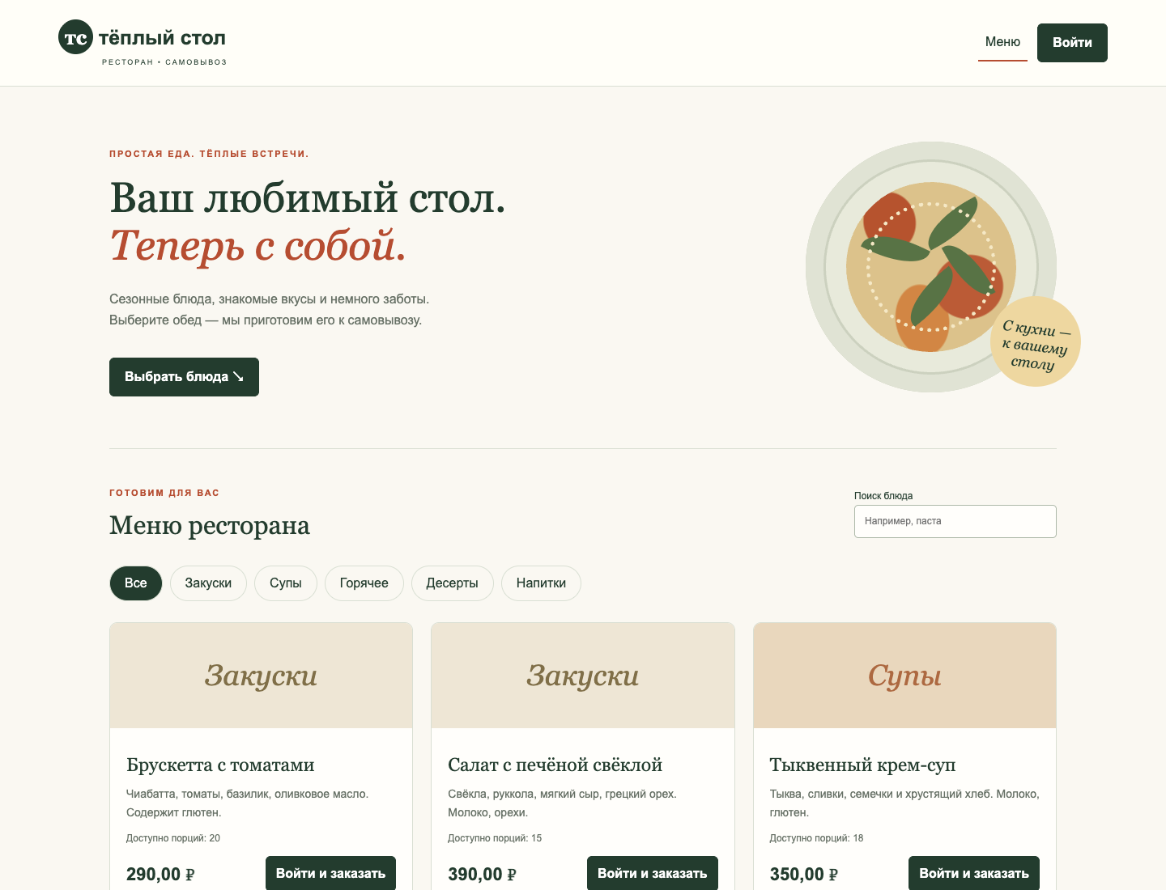
Рисунок 3 — экран меню в настольном браузере

Обоснование решений
Цена и действие размещены в нижней части карточки, чтобы их было легко найти при просмотре нескольких блюд. Состав и аллергены находятся рядом с названием. При нулевом остатке действие недоступно, а карточка объясняет причину. Гость видит приглашение войти, клиент — кнопку добавления в корзину.
Категории и поиск уменьшают объём просмотра. Внешний вид фильтра показывает выбранную категорию. В карточках используются условные текстовые иллюстрации категорий: фотографии конкретных блюд не заявлены. Формы и кнопки используют обычные HTML-элементы, чтобы сохранять стандартное управление клавиатурой.
Для небольших экранов сетка превращается в один столбец. Навигация переносится на следующую строку, декоративная тарелка скрывается. В браузерной проверке при ширине 320 и 390 пикселей горизонтального переполнения не обнаружено.

4 Корзина и управление заказами
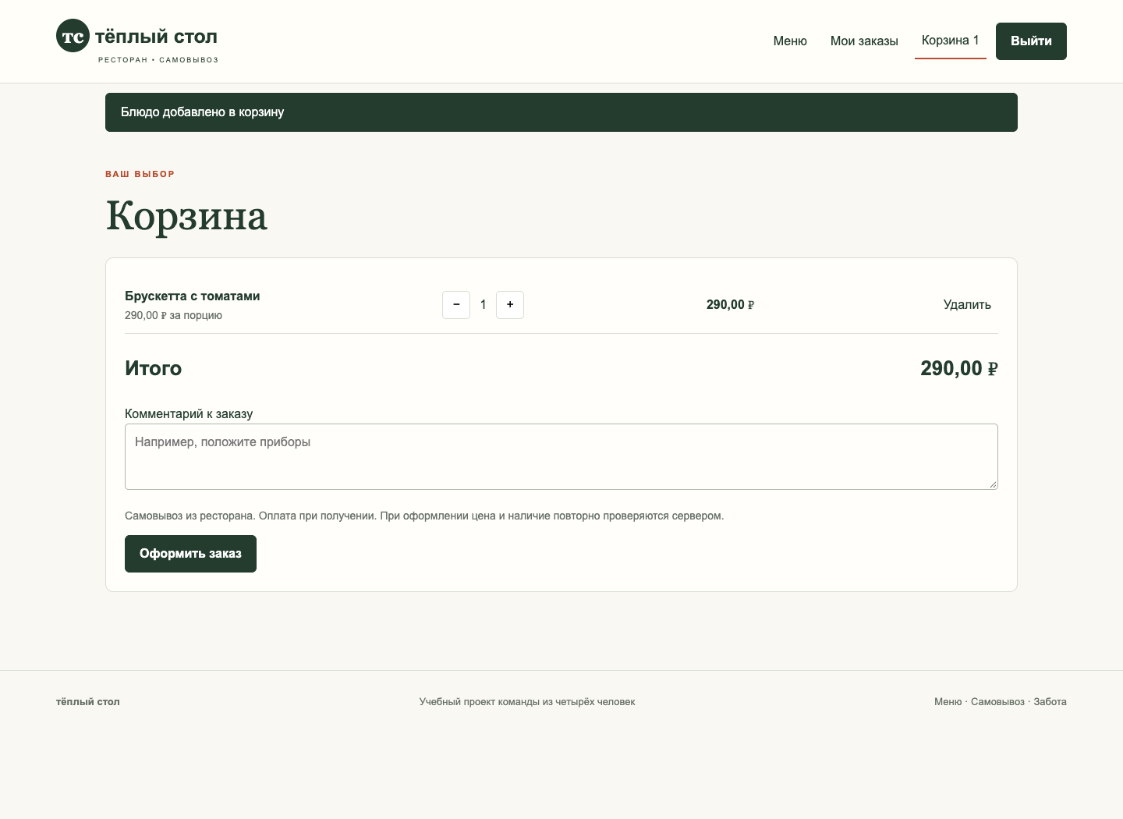
Рисунок 4 — корзина с итогом и комментарием
Корзина показывает цену порции, количество и стоимость строки. Кнопки изменения количества и удаления находятся рядом с позицией. Итог выделен перед оформлением. Пустое состояние объясняет отсутствие товаров и предлагает перейти к меню. Во время отправки заказа кнопка блокируется, чтобы уменьшить риск случайного повторного нажатия.
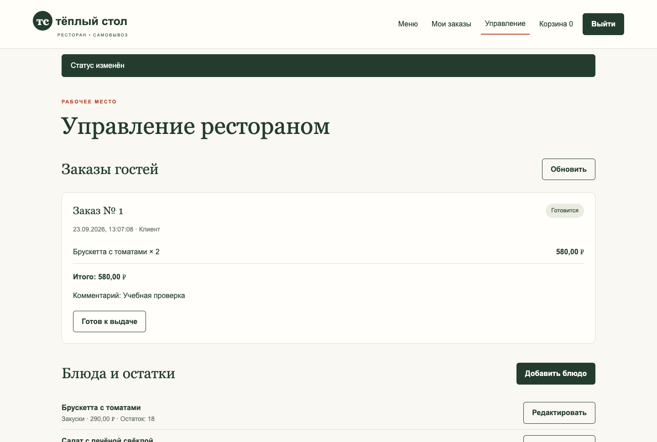
Рисунок 5 — управление заказами ресторана
Рабочее место администратора объединяет очередь заказов и редактирование блюд. Доступны только следующие допустимые действия статуса. Изменение состава открывает отдельную форму, где ноль означает удаление позиции. Сообщение предупреждает о пересчёте по текущим ценам. Диалоги редактирования имеют подписи и область ошибки.

5 Сравнение инструментов макетирования
Для выбора способа макетирования рассмотрены бумажный эскиз, HTML/CSS-прототип и Penpot. Критерии связаны с задачами команды: скорость изменения, проверка поведения, повторное использование и передача решения разработчикам. Оценки в таблице качественные и отражают применимость к этому учебному проекту.
Критерий | Бумажный эскиз | HTML и CSS | Penpot
Начало работы | Быстро, без настройки | Нужны файлы и браузер | Нужна среда дизайна
Интерактивность | Показывает ведущий | Настоящие формы и запросы | Переходы прототипа
Проверка адаптивности | Отдельный рисунок | Реальное окно браузера | Набор макетов
Повторное использование | Перенос вручную | Вёрстка входит в проект | Передача дизайна
Главное ограничение | Нет поведения программы | Требует знаний кода | API реализуется отдельно

Бумажный эскиз
Эскиз полезен при обсуждении расположения элементов до разработки. На нём легко перенести корзину, изменить последовательность полей или сравнить два варианта карточки. Для проверки серверных ошибок и переходов статуса его недостаточно: участник видит только сценарий, который показывает ведущий.

HTML и CSS
Выбранный вариант даёт проверяемое поведение: поиск изменяет список, форма отправляет запрос, сервер возвращает ошибку. Фронтенд не требует сборки и запускается отдельным статическим сервером. При изменении визуальной структуры разработчик сразу оценивает узкий и широкий экран. Обратная сторона — более высокая стоимость быстрых композиционных экспериментов для человека без навыков вёрстки.

Penpot
Penpot предоставляет средства дизайна и прототипирования [10]. Его удобно использовать для согласования экранов до программирования. В этом комплекте нет файла Penpot и не заявляется работа в нём. Сравнение показывает альтернативу выбранному подходу, а не подтверждает создание макета в стороннем сервисе.
Решение: применить работающий HTML/CSS-прототип как макет и интерфейс учебного приложения. Такой выбор сохраняет проверяемость экранов и позволяет демонстрировать связь с бэкендом во время защиты.

5 Сравнение инструментов фронтенда
Сопоставлены обычный JavaScript, React и Vue. Сервис содержит четыре основных представления и не требует сложного маршрутизатора или внешнего хранилища состояния. Данные загружаются REST-запросами, а переключение разделов выполняется в браузере.
Критерий | JavaScript | React | Vue
Модель интерфейса | DOM и функции | Компоненты и состояние | Компоненты и реактивность
Старт небольшого проекта | Без сборщика | Часто со сборщиком | Возможен постепенный ввод
Повторное использование | Функции и шаблоны | Компоненты | Компоненты
Рост сложности | Нужна ручная структура | Удобна декомпозиция | Удобна декомпозиция
Выбор для проекта | Выбран | Альтернатива при росте | Альтернатива при росте

Принятое решение
Фронтенд использует HTML, CSS и JavaScript без внешних библиотек. Состояние содержит текущего пользователя, токен, меню, корзину и выбранный раздел. Получение данных вынесено в функцию api. Представления меню, корзины и заказов формируются отдельными функциями. Это делает взаимодействие с сервером доступным для объяснения на защите.
React строит интерфейс из компонентов и связывает обновление отображения с состоянием [6]. Vue предлагает декларативное отображение и реактивность [7]. Для крупного меню, бронирования и нескольких рабочих мест оба подхода позволили бы лучше разделить компоненты. В текущем объёме дополнительная инфраструктура сборки не обязательна.

Ошибки и состояние клиента
Ответы сервера проверяются централизованно. При недействительной сессии интерфейс сбрасывает локальные данные входа. Токен хранится в sessionStorage, корзина — на сервере. Пользовательские строки экранируются перед вставкой в HTML. Количество и стоимость в интерфейсе служат отображению, окончательный расчёт выполняется на сервере.

Дальнейшее развитие
При расширении проекта целесообразно выделить отдельные модули для API, форм, карточек и заказов. Следующие шаги — браузерные регрессионные тесты в CI и дополнительная проверка доступности. Текущее решение не заявляет поддержку всех браузеров и не подтверждает соответствие стандарту доступности в полном объёме.

6 Проверка приложения
На 23 сентября 2026 года выполнены 24 автоматических серверных теста и 12 браузерных проверок. Все завершились успешно. Серверные проверки используют отдельную временную базу для каждого теста. Браузерные проверки выполнены в Chromium на локальной демонстрационной базе. Это техническая проверка, а не исследование с реальными пользователями.
Группа | Проверяемое поведение | Результат
Доступ | Гость без корзины, клиент без админки, чужой заказ недоступен | Успешно
Аккаунт | Регистрация, повторный email, неверный пароль, выход | Успешно
Корзина | Сумма, количество, остаток, пустая корзина | Успешно
Оформление | Списание порций и очистка корзины | Успешно
Отмена | Возврат порций ровно один раз | Успешно
Администратор | Покупка, меню, состав, допустимые статусы | Успешно
Транзакции | Откат при нехватке порций | Успешно
Интерфейс | Поиск, вход, заказ, управление, 320 и 390 px | Успешно

Проверка на конкретном примере
Две порции брускетты по 290 рублей дают 580 рублей. Сервер уменьшает исходный остаток с 20 до 18. После отмены нового заказа остаток снова равен 20. Повторная отмена возвращает HTTP 409 и не увеличивает остаток. Этот тест проверяет сразу итог, списание и защиту от повторного возврата.
Другой тест уменьшает остаток уже после добавления блюда в корзину. Оформление отклоняется, заказ не появляется, корзина сохраняется. Проверка изменения состава запрашивает больше порций, чем доступно: прежний состав и итог остаются прежними. Историческая цена проверяется отдельно изменением цены меню после покупки.

Материалы для повторения
Серверные тесты находятся в tests/test_api.py, фактический журнал — docs/test-results.txt. Браузерный сценарий и перечень проверок приложены отдельно. Для повторного прогона используются чистая демонстрационная база и запущенные фронтенд и API. Успешность тестов относится к проверенным сценариям, а не ко всем возможным входам и нагрузкам.

Итоги роли и выступление на защите
Текст для подготовки выступления на 1–2 минуты
Я представляю интерфейс ресторана. Гость видит меню, поиск и состав блюд. После входа становятся доступны корзина и заказы. Экран управления показывается администратору. Интерфейс обращается к отдельному серверу через REST API и выводит понятные сообщения об ошибках. Для мобильного экрана карточки перестраиваются в один столбец.

Вопросы для самопроверки

Почему без React
Объём небольшой, запуск не требует сборки, а обмен с API остаётся явным.

Можно ли защитить данные скрытием кнопки
Нет. Сервер должен независимо проверять права.

Что происходит при недоступном сервере
Пользователь получает сообщение и может повторить действие после восстановления связи.
Итог: подготовленные материалы роли согласованы с общим проектом. Технические результаты подтверждены приложенными проверками. Выводы о пользовательском удобстве следует дополнить после реального исследования.

8 Список использованных источников
1. Методические указания. Вводное занитие СПО-2.docx. Практическое занятие 1. Файл задания преподавателя.
2. W3C WAI. Labeling Controls. https://www.w3.org/WAI/tutorials/forms/labels/
3. MDN. Using the Fetch API. https://developer.mozilla.org/en-US/docs/Web/API/Fetch_API/Using_Fetch
4. Flask. Testing Flask Applications. https://flask.palletsprojects.com/en/stable/testing/
5. SQLite. Appropriate Uses For SQLite. https://sqlite.org/whentouse.html
6. React. Quick Start. https://react.dev/learn
7. Vue. Introduction. https://vuejs.org/guide/introduction.html
8. FastAPI. Официальная документация. https://fastapi.tiangolo.com/
9. PostgreSQL. About. https://www.postgresql.org/about/
10. Penpot. UX design and prototyping. https://penpot.app/design/ux-design
Дата обращения к электронным источникам: 23 сентября 2026 года.

Материалы проекта
backend/app.py — REST API и правила обработки заказов. backend/schema.sql — схема базы данных. frontend/index.html, style.css, app.js — структура, оформление и поведение интерфейса. tests/test_api.py — серверные проверки. docs — схемы, снимки экранов, контракт API, доска задач и результаты проверок.
Нумерация ссылок едина для общего и персональных отчётов. Снимки экранов получены из локально запущенного приложения. Диаграммы подготовлены для предметной области ресторана и входят в комплект в редактируемых форматах.

